CHƯƠNG 2: XÂY DỰNG SERVER LIFECOM QUẢN LÝ

Để xây dựng được một tổng đài, ta phải cài đặt và cấu hình Server để quản lý

Đầu tiên, ta sẽ cài hệ điều hành CentOS cho Server đã ảo hóa VMWare Esxi 6.0

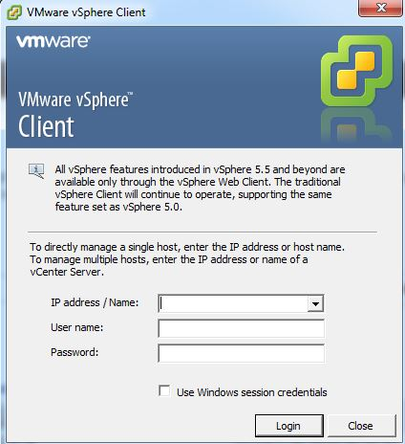

Giao diện của VMWare Esxi

Ta nhập địa chỉ IP Server, username và password của server. Sau đó nhấn Login

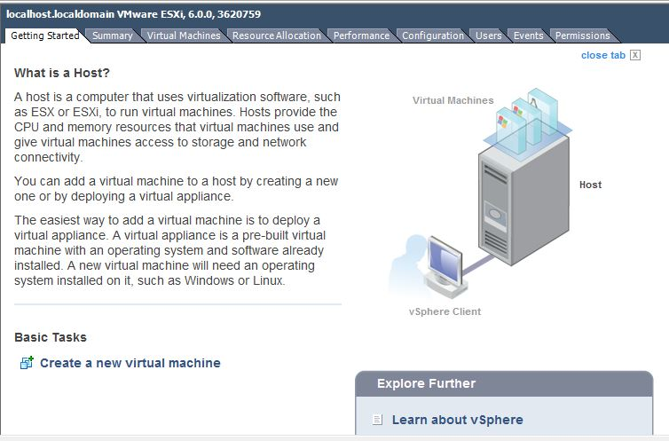

Sau đó ta chọn Create a new virtual machine để tạo

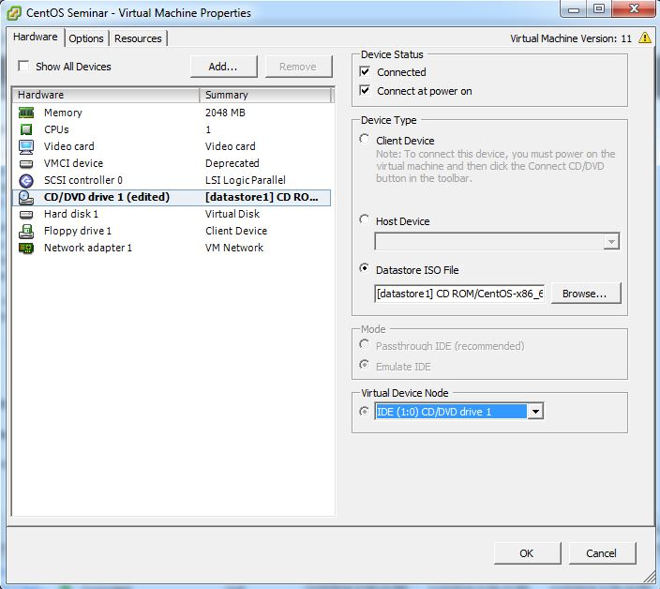

Tiếp đến ta chọn file ISO CentOS để cài đặt. Chọn Connect và Connect at power on để bật nguồn cho hệ điều hành. Sau đó nhấn OK

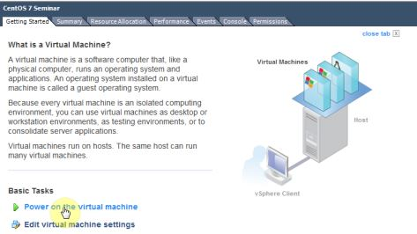

Sau khi thiết lập hoàn tất. Ta chọn Power on the virtual machine để bắt đầu cài đặt CentOS

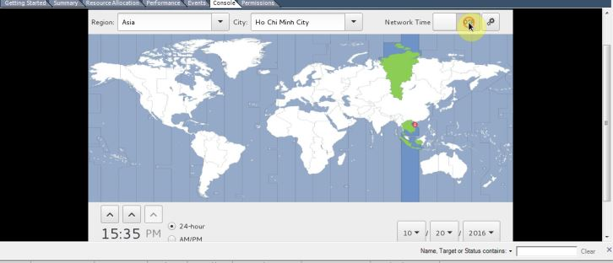

Đầu tiên ta thiết lập ngày giờ cho hệ điều hành. Ta chọn Châu Á, Hồ Chí Minh và ngày giờ hiện tại

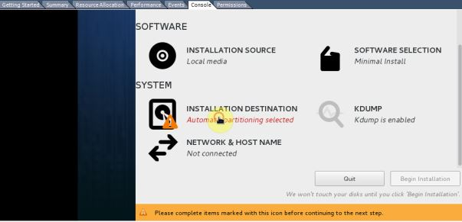

Tiếp đến ta thiết lập phần hệ thống. Chọn Installation Destination nơi cài đặt

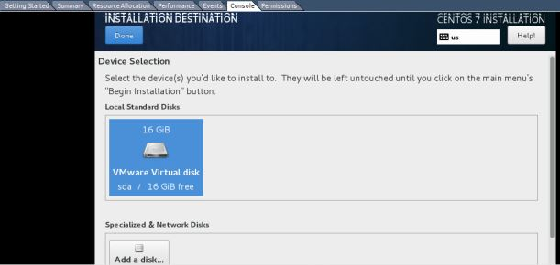

Sau đó ta chọn ổ đĩa có sẵn 16 GiB rồi chọn Done để hoàn tất

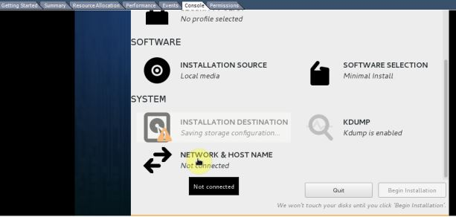

Kế đến ta thiết lập Network @ Host Name để server truy cập được mạng

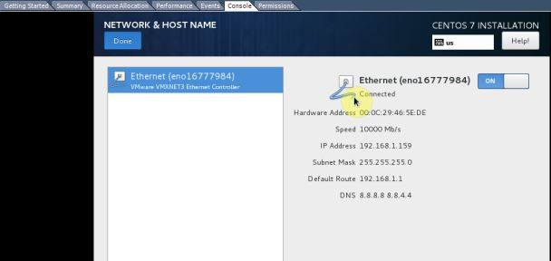

Chọn vào card mạng sẵn có rồi chọn done để hoàn tất

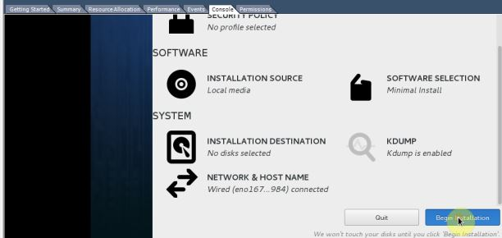

Sau khi hoàn tất phần thiết lập hệ thống. Ta chọn Begin installation để bắt đầu cài đặt.

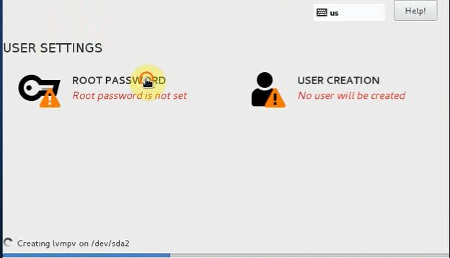

Trong lúc quá trình cài đặt đang chạy. Ta thiết lập password cho tài khoản root.

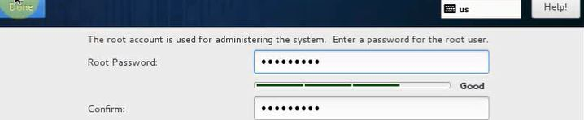

Đặt Password an toàn rồi chọn Done để hoàn tất. Sau đó tiếp tục đợi cho quá trình cài đặt hoàn tất và khởi động lại. Vậy là ta đã hoàn tất phần cài đặt hệ điều hành CentOS

Sau đó ta bắt đầu nhập user root và password vừa thiết lập ở trên để bắt đầu truy cập vào hệ điều hành CentOS mới tạo. Kế đến, ta cấu hình một vài gói cho CentOS.

Đầu tiên ta gõ lệnh yum install net-tools để cài đặt dòng lệnh ifconfig. ifconfig là dòng lệnh để kiểm tra thông tin đường mạng. Còn net-tools là một bộ công cụ đa năng trong mạng để có thể sử dụng được các lệnh truy cập thông tin web server, xem thông tin ip, route định tuyến…

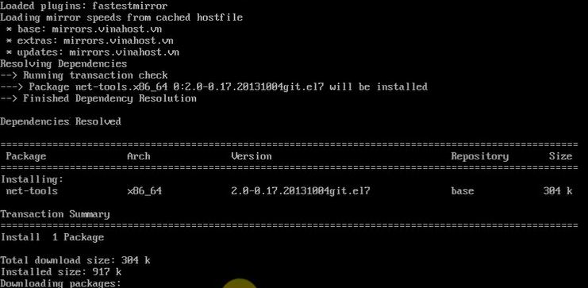

Sau khi cài đặt net-tools xong. Ta gõ lệnh ifconfig để kiểm tra thông tin đường mạng

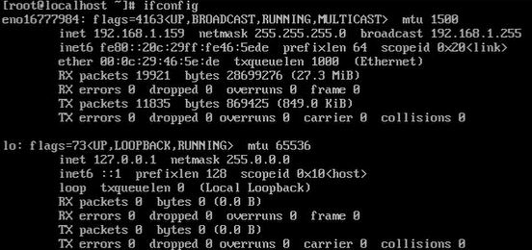

Để có thể thao tác trên hệ điều hành thuận tiện hơn, ta dùng ứng dụng Putty để SSH vào Server.

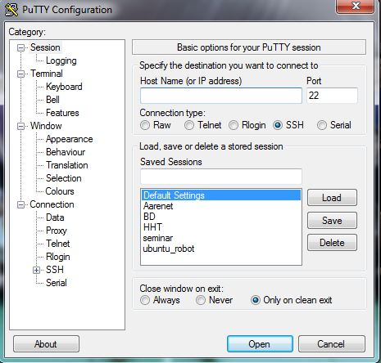

Ta điền địa chỉ ip server vào dòng Host Name, port 22 là port để SSH. Sau đó nhấn Open để truy cập. Sau đó ta bắt đầu nhập user root và password để truy cập vào CentOS tiếp tục

Sau khi hoàn tất phần cài đặt hệ điều hành CentOS, ta bắt đầu cài đặt Fusionpbx và Freeswitch. Đầu tiên ta gõ lệnh yum install epel-release để cái đặt EPEL vì nó cung cấp rất nhiều gói add-on package thường dùng cho các bản Linux như CentOS, Red Hat,…

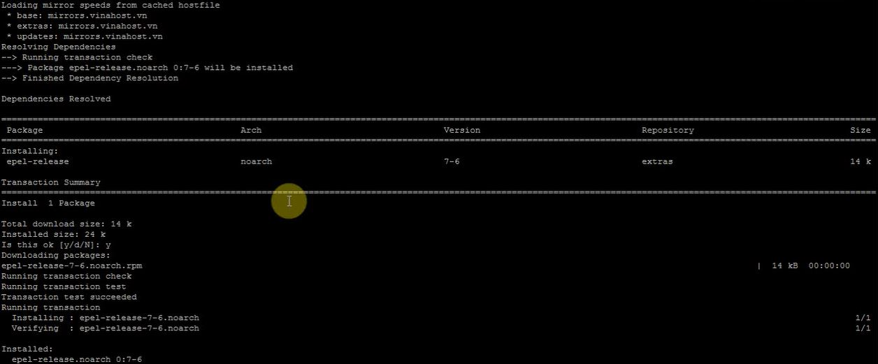

Sau đó ta cài các gói cần thiết khác bằng lệnh:

yum install git nano httpd php php-common php-pdo php-soap php-xml php-xmlrpc php-mysql php-cli mysql-connector-odbc memcached. Trong đó các gói php và memcached để cài đặt thư viện, các module cho php. Gói httpd được dùng để truy cập webserver.

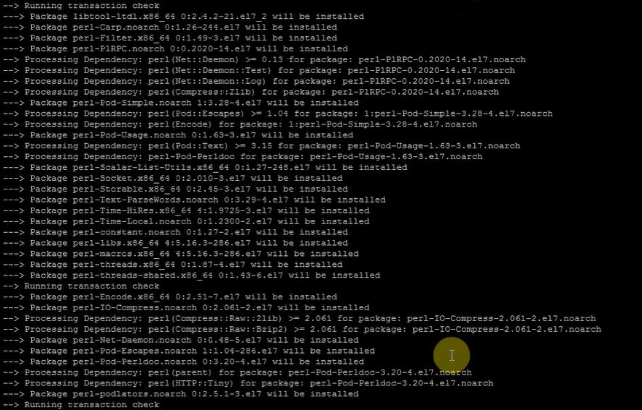

Sau khi hoàn tất, ta bắt đầu cài đặt Freeswitch. Đầu tiên ta sẽ dùng lệnh rpm để cài đặt gói freeswitch. Trong đó, -Uvh là một lựa chọn kiểm tra phiên bản, nếu đã cài rồi thì sẽ cập nhật, còn nếu chưa cài thì sẽ cài đặt



Tiếp theo ta sẽ cài đặt thêm các gói hỗ trợ khác của freeswitch: yum install freeswitch-config-vanilla freeswitch-sounds\* freeswitch-lua freeswitch-xml-cdr

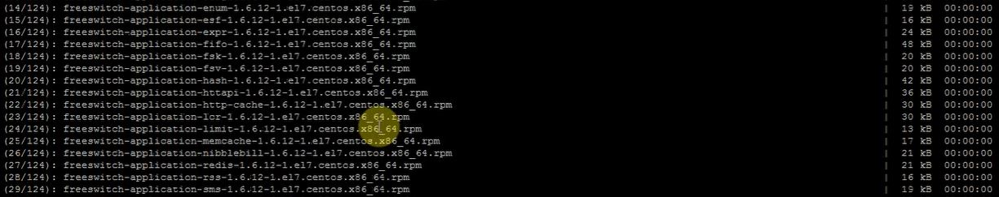

Sau khi cài xong, khởi động lại freeswitch bằng lệnh: service freeswitch start.

Để xem freeswitch đã hoạt động và có các port của nó hay chưa ta gõ lệnh: netstat –antup kiểm tra

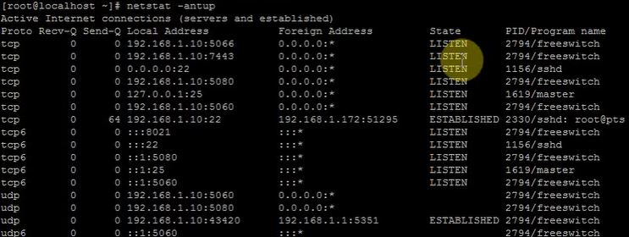

Sau khi đã cài đặt Freeswitch xong. Ta bắt đầu cài đặt cơ sở dữ liệu MySQL cho Freeswitch vì đây là cơ sở dữ liệu thông dụng, dễ dùng và Freeswitch hỗ trợ. Để cài đặt, ta thực thi câu lệnh sau: yum install mysql mysql-server mysql-server devel mysql-devel

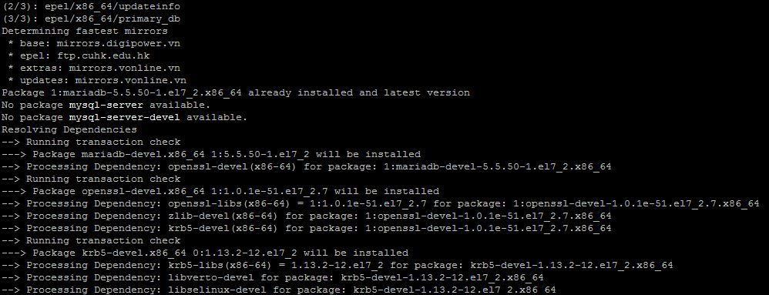

Sau khi cài đặt xong, ta khởi động cơ sở dữ liệu bằng lệnh service mysqld start

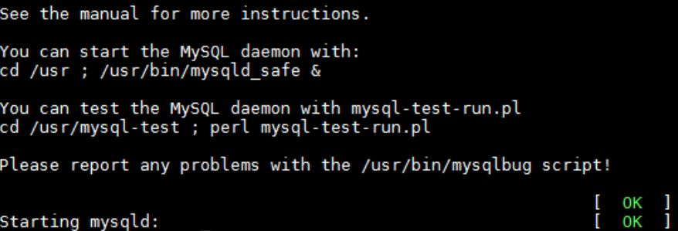

Sau khi khởi động, ta bắt đầu tạo cơ sở dữ liệu và cấp quyền cho user bằng các câu lệnh sau:

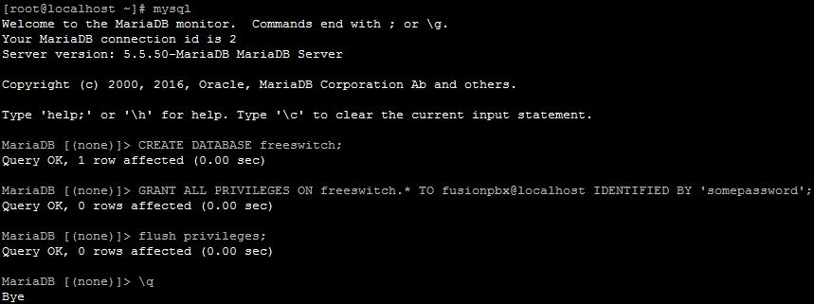

Tiếp theo ta cấu hình odbc để kết nối được cơ sở dữ liệu đã tạo, dùnh lệnh vi /etc/odbc.ini và điền vào:

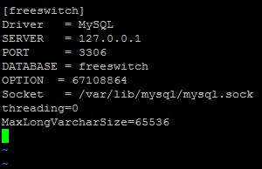

Sau đó lưu lại và thoát bằng lệnh :wq! Tiếp theo ta sẽ truy cập vào đường dẫn /var/www/html và tải fusionpbx từ web về đó. Dấu chấm cuối cùng để sao chép vào thư mục hiện tại thay vì tạo ra một thư mục con /fusionpbx

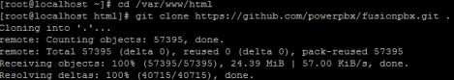

Kế đến ta cấu hình apache và thiết lập các quyền sở hữu, quyền cho phép

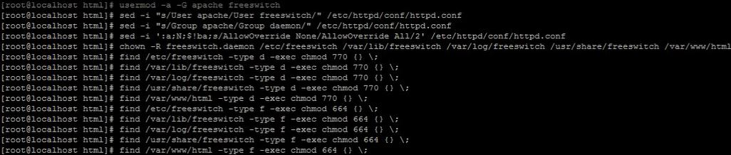

Trong đó usermod để thêm user vào nhóm freeswitch apache để tránh các vấn đề liên quan đến thư mục khác như /var… . Kế đến là thiết lập server http chạy như freeswitch. Sau đó thiết lập quyền sở hữu với chown. Tiếp theo ta thiết lập quyền cho phép cho các thu mục với các tùy chọn 770, 664. /find để tìm đường dẫn thư mục rồi thực thi với –exec. Các tùy chọn r (read) =4, w(write) =2, x (execute) =1 tương ứng đọc, ghi và thực thi. 770 = u (user sở hữu file):wrx, g (group của user): wrx, o (others) : “ ”

Sau khi thiết lập hoàn tất, ta sẽ cấu hình hệ thống bằng lệnh: vi /etc/systemd/system/freeswitch.service. Sau đó thêm đoạn sau vào file freeswitch.service. Lưu lại và thoát ra với lệnh :wq!

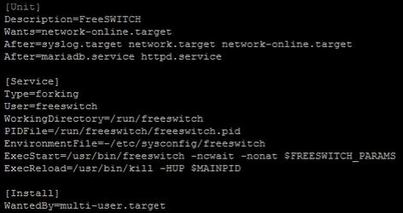

Tiếp đến ta sẽ cấu hình các thư mục tạm như /run/freeswitch cần để tái tạo sau mỗi lần khởi động. Ta gõ lệnh: vi /etc/tmpfiles.d/freeswitch.conf . Thêm dòng dưới hình vào file đó rồi lưu lại và thoát ra.

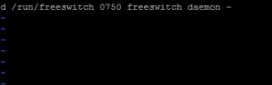

Sau khi hoàn tất, ta khởi động các dịch vụ bằng các lệnh sau:

Service daemon-reload

Service httpd start

Service mysqld start

Service freeswitch start

Service memcached start

Sau khi khởi động toàn bộ dịch vụ, trước khi truy cập vào webserver ta tắt iptables để tránh server chặn yêu cầu khi truy cập hoặc khi người dùng đăng nhập sai nhiều lần với lệnh: service iptables stop

Tiếp theo chúng ta sẽ cấu hình cho Fusionpbx qua giao diện Web. Ta mở trình duyệt web và truy cập vào địa chỉ ip hoặc domain của server. Giao diện cấu hình sẽ hiện ra và ta chọn ngôn ngữ cấu hình là tiếng Anh như hình rồi nhấn Next:

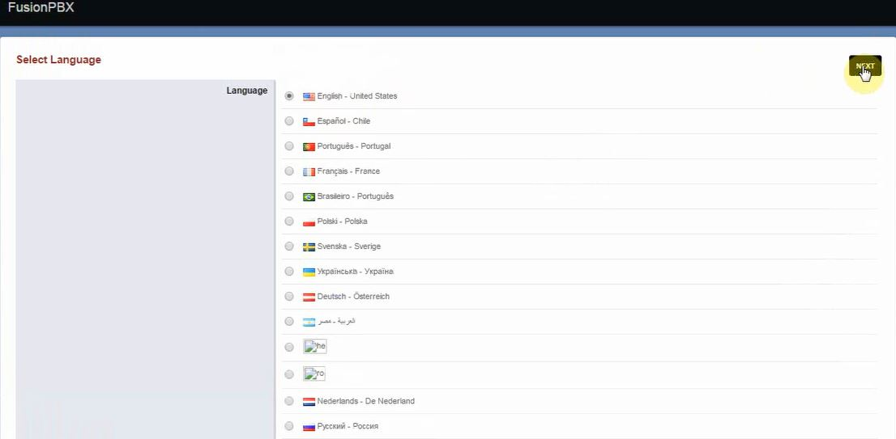

Ở giao diện cấu hình tiếp theo ta tiếp tục nhấn Next:

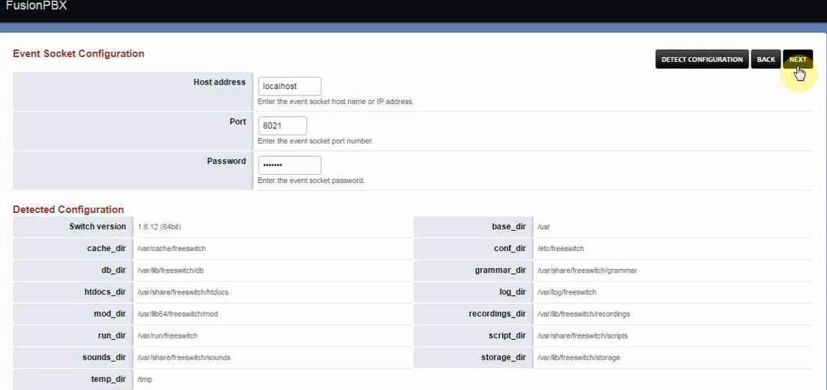

Ở giao diện cấu hình này, ta điền thông số cấu hình cho Username/Password rồi nhấn Next

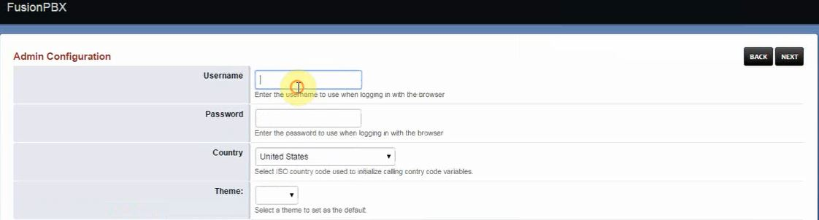

Tiếp theo, ta điền các thông số cấu hình Database Name/ Database Username/ Database Password rồi nhấn Next để hoàn tất. Sau đó ta sẽ tới được giao diện đăng nhập chính của Fusionpbx như hình:

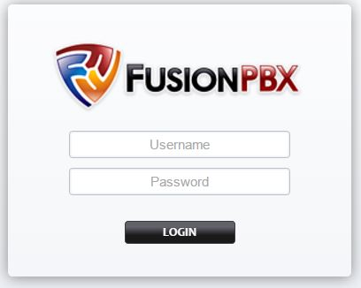

Sau đó ta điền username và password vào rồi nhấn Login. Tài khoản mặc định của Fusionpbx là admin/fusionpbx.

Cuối cùng ta sẽ thấy giao diện sử dụng của Fusionpbx như hình

